



¿QUIÉN SOY?



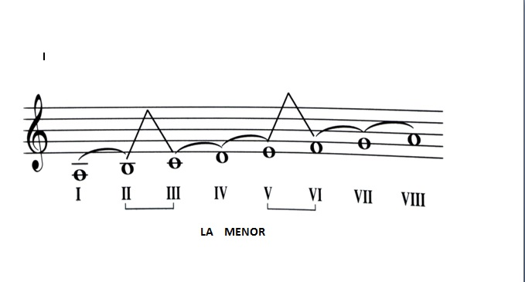

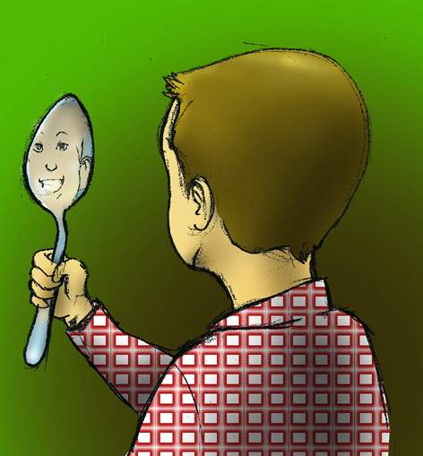


En esta actividad, vas a contarnos cómo eres, rellena los siguientes campos.
1. ¿Quién soy?
Yo me llamo………

Tengo……...años

Estudio en el IES……………..

2. ¿Cómo soy físicamente?
Tengo los ojos……………..y el pelo…………………

Mi estatura es…………….

Soy…………………..


3. Mi carácter es…
Soy…...


4. Y mis aficiones son
Me gusta….



